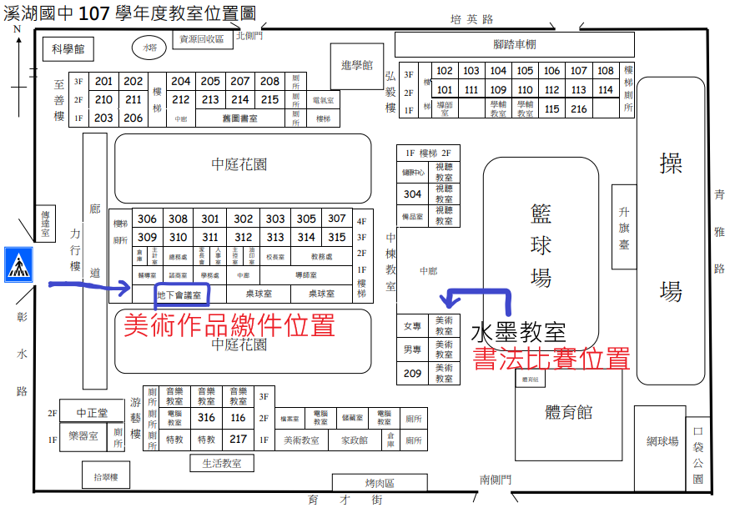
收件處交通說明
- 彰化市---國1中山高南下---211員林/溪湖交流道---員鹿路---右轉東環路---溪湖國中

- 員林市---縣道148員鹿路---右轉東環路---溪湖國中

- 鹿港鎮---東西向76號下平面道路---員鹿路---溪湖鎮---溪湖國中

---台19線 彰水路---溪湖鎮---溪湖國中

